附件：3

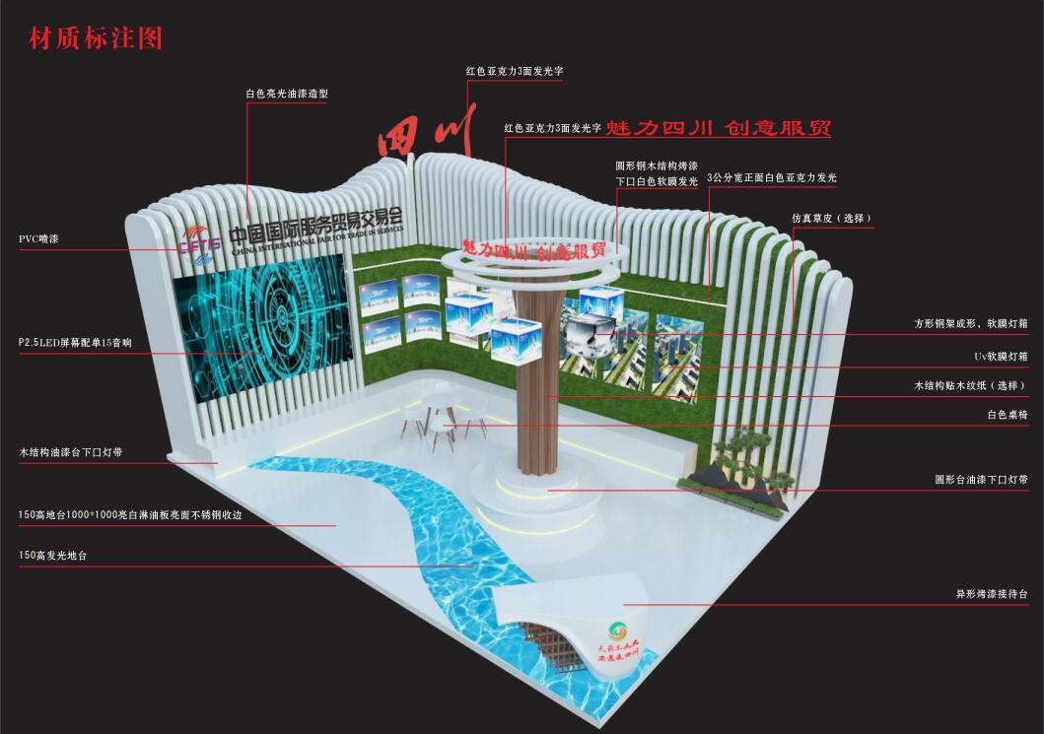
2020中国国际服务贸易交易会“四川馆”设计图

